Qui sont-ils

Celui-ci est le père
Celui-ci est la mère
Celui-ci fait la soupe
Celui-ci mange la soupe
Que fait le petit kiki ?
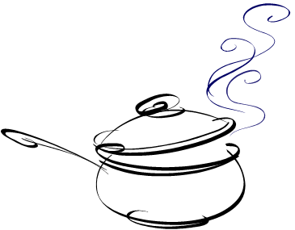
Il lèche le plat

